Pielikums Nr.7
Amatas novada domes Saistošajiem noteikumiem Nr.1
apstiprināti ar Amatas novada domes
20.01.2016. lēmumu Nr.1
(sēdes protokols Nr.1)

Paskaidrojuma raksts par

Amatas novada pašvaldības 2016.gada budžetu
Budžets ir pašvaldības finansiālās darbības pamats un finanšu instruments, ar kuru tā nodrošina savu autonomo funkciju izpildi, kā arī veic ekonomisko un sociālo vajadzību sabalansēšanu ar pašvaldības finansiālajām iespējām.
Amatas novada pašvaldības budžets 2016.gadam izstrādāts, ievērojot likumos „Par pašvaldību budžetiem”, ”Par pašvaldībām”, „Par budžetu un finanšu vadību”, kā arī nodokļu likumos, LR Ministru kabineta noteikumos un citos likumdošanas aktos izvirzītās prasības.
Šī gada budžetu raksturo galvenās prioritātes: pašvaldībā esošo visu izglītības iestāžu funkciju nodrošināšana līdz 2015./2016.mācību gada beigām, izdevumu palielināšana neatliekamām sociālajām vajadzībām maznodrošinātajai sabiedrības daļai, Eiropas Savienības (ES) struktūrfondu projektu realizācija.
Pašvaldības budžets sastāv no pamatbudžeta un speciālā budžeta (neieskaitot ziedojumus un dāvinājumus).
Budžeta ieņēmumi
Amatas novada pašvaldības 2016.gada kopbudžeta ieņēmumi plānoti EUR 6 445 209 apmērā, kas sadalīti divās lielās grupās – pašvaldības pamatbudžeta ieņēmumi EUR 6 104 205 un pašvaldības speciālā budžeta ieņēmumi EUR 341 004.
Pašvaldības pamatbudžeta 2016.gada ieņēmumi plānoti 6 104 205 EUR apmērā. Pašvaldības budžeta ieņēmumu palielinājums ir 1.4 %, salīdzinot ar 2015.gada budžetā plānotajiem ieņēmumiem.
Pašvaldības pamatbudžeta ieņēmumus veido: nodokļu ieņēmumi – iedzīvotāju ienākuma nodoklis, nekustamā īpašuma nodoklis; nenodokļu ieņēmumi, kuros ietilpst valsts un pašvaldību nodevas, naudas sodi, procentu ieņēmumi par kontu atlikumiem un ieņēmumiem no pašvaldību īpašuma pārdošanas; transfertu ieņēmumi no valsts un pašvaldību budžetiem un budžeta iestāžu ieņēmumi.
Nodokļu ieņēmumi. 2016.gadā Amatas novada pašvaldības pamatbudžeta ieņēmumi no nodokļiem plānoti EUR 3 043 310 jeb par 3.5 % vairāk kā plānoti 2015.gada budžetā.
Lielākais īpatsvars nodokļu ieņēmumos ir iedzīvotāju ienākuma nodoklim ( 86.2 %) un nekustamā īpašuma nodoklim (13.8 %). Iedzīvotāju ienākuma nodokļa ieņēmumi plānoti EUR 2 622 018 jeb par 5.1% vairāk kā 2015.gada budžetā.
Nekustamā īpašuma nodokļa ieņēmumi ir plānoti EUR 421 292 jeb par 0.7 % mazāk nekā 2015.gada budžetā.

Nenodokļu ieņēmumus 2016.gadā plānots iekasēt 160 350 EUR apmērā jeb par 46.4 % vairāk kā 2015.gadā. Šos ieņēmumus veido procentu ieņēmumi par kontu atlikumiem, valsts un pašvaldību nodevas, naudas sodi un sankcijas, kā arī ieņēmumi no pašvaldību īpašumu pārdošanas. Nenodokļu ieņēmumu samazinājumu galvenokārt veido plānotie ieņēmumi no pašvaldības īpašuma pārdošanas.

Transfertu ieņēmumi (ieņēmumi, ko pašvaldība saņem no valsts vai citu pašvaldību budžetiem) 2016.gadā plānoti EUR 2 524 462 jeb par 24.2 % mazāk nekā 2015.gadā. Jo valsts budžeta finansējums izglītības iestādēm ir plānots līdz 31.08.2016. Ieņēmumi no valsts budžeta plānoti EUR 2 188 051. Ieņēmumi no citām pašvaldībām EUR 336 411.

Budžeta iestāžu ieņēmumi 2016.gadā plānoti EUR 376 083 jeb 3.7 % vairāk kā 2015.gadā. Šos ieņēmumus – 18.1 % jeb EUR 68 257 ir plānots iekasēt par izglītības iestāžu maksas pakalpojumiem, 6.7 % jeb EUR 25 200 par nomu un īri un 75.2 % jeb EUR 282 626 par pārējiem budžeta iestāžu sniegtajiem maksas pakalpojumiem un citiem pašu ieņēmumiem.

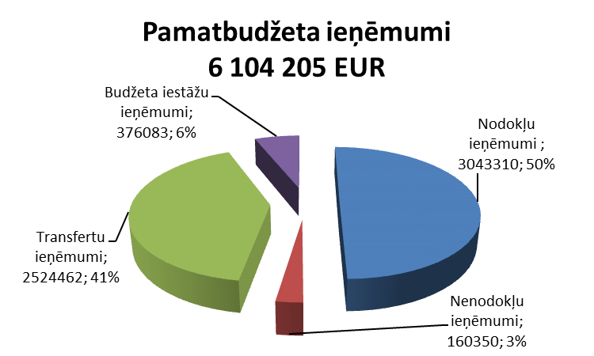
Pašvaldības speciālā budžeta ieņēmumi ietver īpašiem mērķiem iezīmētos līdzekļu avotus – dabas resursu nodokli, mērķdotācijas no valsts budžeta pašvaldības autoceļu fondam.

Speciālā budžeta plānotie ieņēmumi 2016.gadā paredzēti EUR 341 004 apmērā, kas ir par 6.8 % vairāk nekā 2015.gadā plānotie budžeta ieņēmumi. Autoceļu fonda ieņēmumi šajā gadā ir plānoti EUR 300 204, kas ir par 7.3% vairāk nekā 2015.gada budžetā, ieņēmumi no dabas resursu nodokļa ir plānoti EUR 40 800 jeb par 3.5 % vairāk kā 2015.gadā.
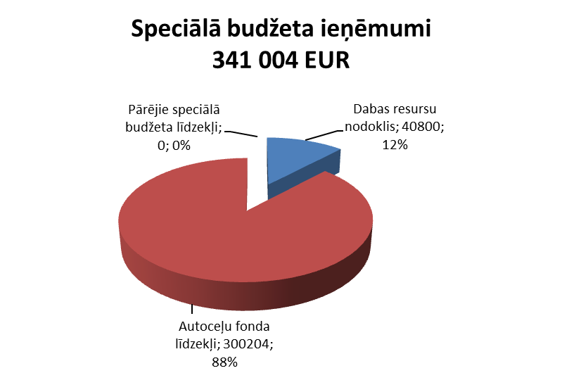

Budžeta izdevumi

Budžeta izdevumi plānoti pēc nulles principa, ņemot vērā reālās finanšu iespējas un nodrošinot pašvaldības attīstības galvenos uzdevumus, piesaistot ES struktūrfondu līdzekļus.

Amatas novada pašvaldības 2016.gada kopbudžeta izdevumi ar finansēšanu plānoti EUR 6 368 292 apmērā un atbilstoši ieņēmumiem sastāv no pamatbudžeta un speciālā budžeta izdevumiem, attiecīgi , EUR 6 003 069 un EUR 365 223.

Pamatbudžeta 2016.gada izdevumi ar finansēšanu plānoti 6 003 069 EUR apmērā. Pašvaldības pamatbudžeta izdevumu samazinājums ir par 15.2 % salīdzinot ar 2015.gada budžeta plānotajiem izdevumiem. Visi pašvaldības plānotie kopējie izdevumi pēc savas ekonomiskās būtības iedalīti astoņās (pavisam tās ir desmit) funkcionālajās kategorijās.

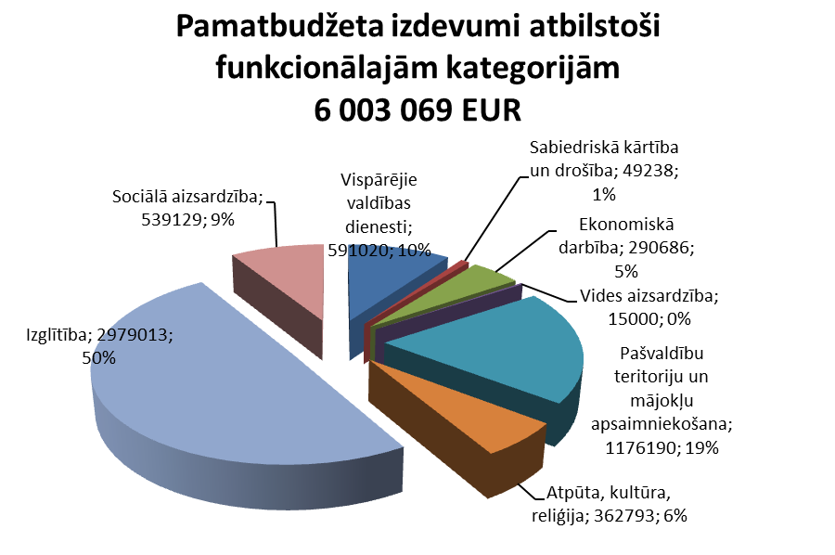

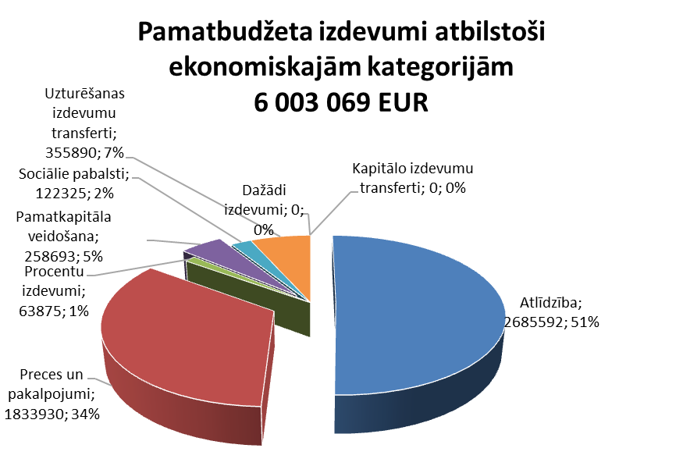
Vispārējiem valdības dienestiem apstiprināts finansējums EUR 591 020 apmērā. Šajos izdevumos ietilpst izpildvaras institūcijas, pašvaldības parāda procentu maksājumi.
Saskaņā ar Latvijas Republikas likumu „Par pašvaldībām” un atbilstoši Amatas novada pašvaldības nolikumam, pašvaldības iedzīvotāju pārstāvību nodrošina to ievēlēts pašvaldības lēmējorgāns – dome, ko veido ievēlēti deputāti, savukārt domes pieņemto lēmumu izpildi, kā arī tās darba organizatorisko un tehnisko apkalpošanu nodrošina administrācija. Izpildvaras, Dzimtsarakstu nodaļas uzturēšanai 2015.gadā plānoti izdevumi EUR 520 037, kas ir par 7.8 % vairāk kā 2015.gadā.
Iepriekšējos un kārtējā gadā saņemto aizņēmumu procentu nomaksai 2016.gadā plānots izlietot EUR 70 983. Lai nodrošinātu ES struktūrfondu projektu īstenošanu 2016.gadā ir plānots piesaistīt aizņēmuma līdzekļus EUR 69021 apmērā.
Vispārējo valdības dienestu izdevumu īpatsvars pamatbudžetā 9.8 %.
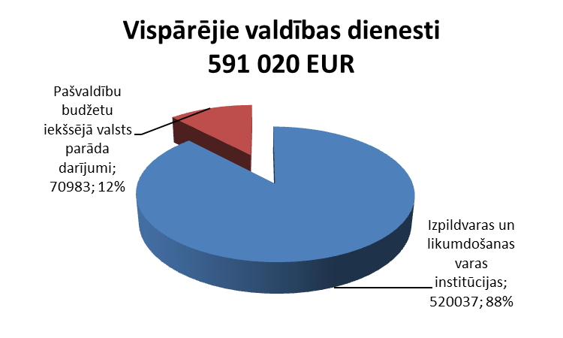

Sabiedriskās kārtības un drošības nodrošināšanai budžetā paredzēti EUR 49 238 jeb 0.1 % no kopējiem izdevumiem, kas ir par 7.7 % vairāk nekā plānots 2015.gada budžetā.

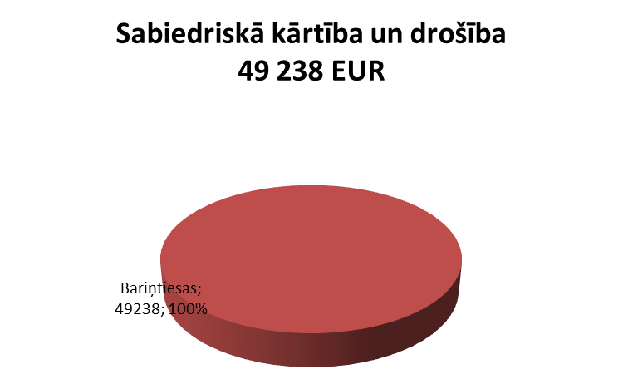

Ekonomiskajai darbībai no pašvaldības pamatbudžeta izdevumiem ir plānots tērēt EUR 290 686 jeb 4.8% no kopējiem izdevumiem, kas ir par 17.6 % vairāk nekā plānots 2015.gada budžetā.
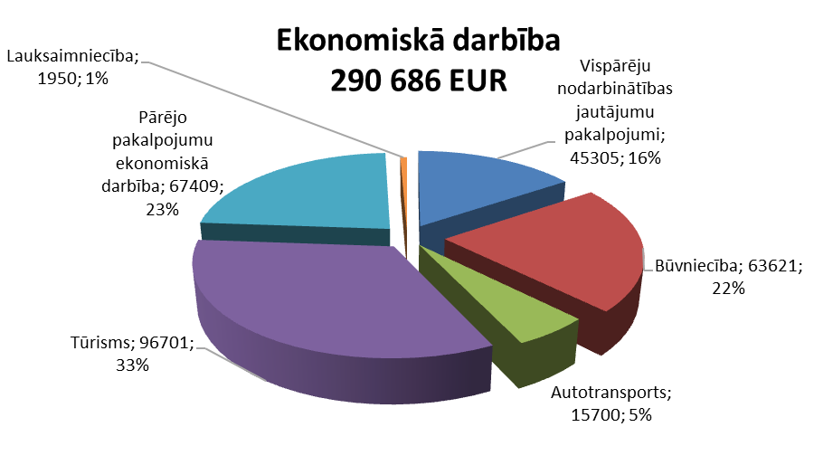

Vides aizsardzībai 2016. gada budžetā plānoti EUR 15 000 jeb 0.1 % no pašvaldības pamatbudžeta izdevumiem, kas ir par 2.2 % mazāk kā 2015.gada budžetā.

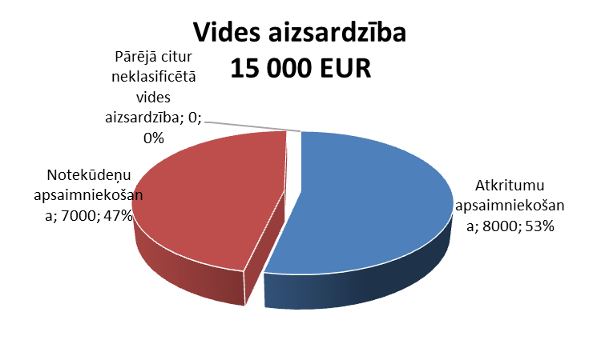

Pašvaldības teritoriju un mājokļu apsaimniekošanas pasākumiem budžetā paredzēti EUR 1 176 190 jeb 19.6 % no kopējiem pašvaldības pamatbudžeta izdevumiem, kas ir par 38.8% mazāk kā 2015.gadā. Samazinājumu veido realizētie projekti: Amatas novada Skujenes ciema un Ieriķu ciema ūdenssaimniecības attīstība.

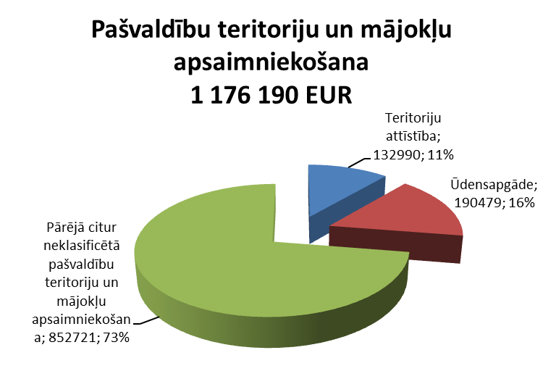

Funkcijai Atpūta, kultūra, reliģija pamatbudžetā ir plānoti EUR 362 793 jeb 0.6 % no kopējiem pamatbudžeta izdevumiem, kas ir par 2.9 % vairāk kā 2015.gadā.

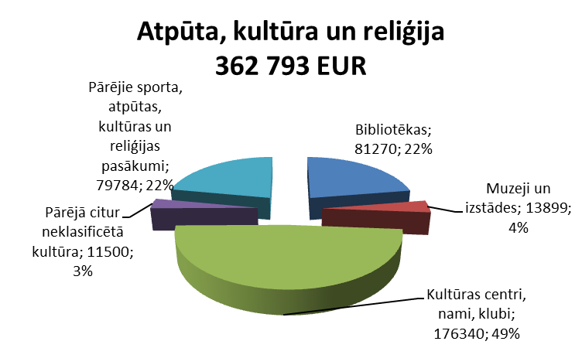

Izglītības funkcijas finansēšanai budžetā ir plānoti EUR 2 979 013 jeb 49.6 %, kas ir par 10.2 % mazāk kā 2015.gada budžetā. Valsts budžeta mērķdotācijas izglītībai plānotas 8 mēnešu periodam.

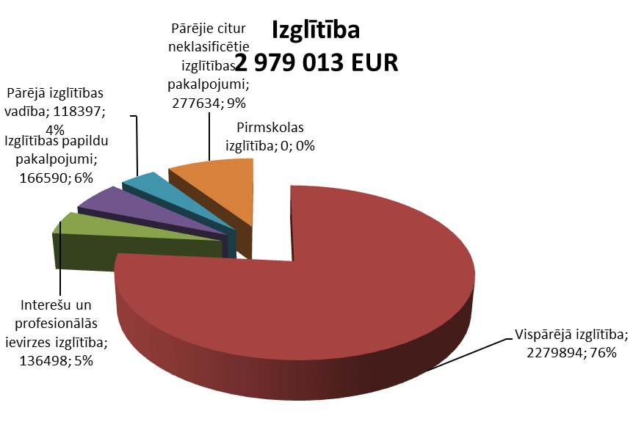

Sociālās nodrošināšanas funkcijas veikšanai paredzētais finansējums EUR 539 129 jeb 9 % no kopējiem pamatbudžeta izdevumiem, kas ir par 23 % vairāk nekā 2015.gadā.

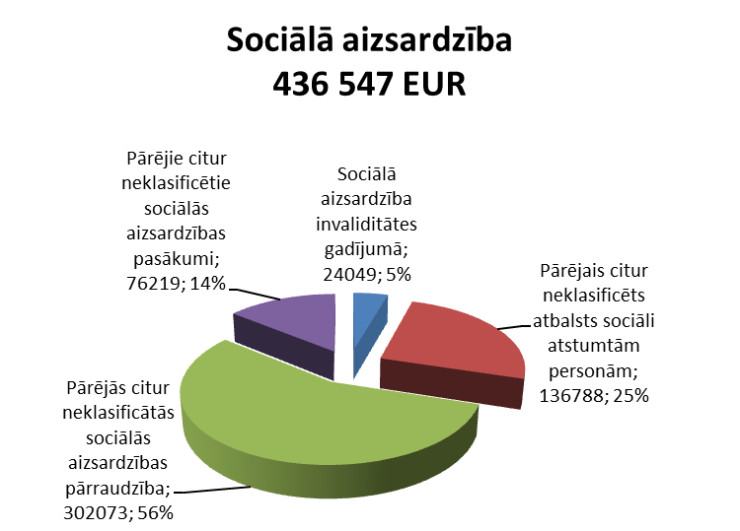

Finansēšanas daļu veido aizņēmumi un aizņēmumu atmaksa, skaidras naudas, depozītu apjoma izmaiņas. Amatas novada pašvaldības pamatbudžetā ir iekļautas plānotās kredītsaistības ar Valsts kasi EUR 69021 - projektam „ Skujenes ciema ūdenssaimniecības attīstība” EUR 69021.
Kredītu pamatsummu atmaksai plānoti EUR 499959.

Speciālā budžeta izdevumi plānoti EUR 365 223 apmērā.
2016.gadā autoceļu ( ielu ) fonda līdzekļi ir plānoti izlietot EUR 302 320 apjomā jeb 82.8 % no kopējiem speciālā budžeta izdevumiem, kas ir par 12.4 % vairāk nekā 2015.gadā.

Dabas resursu nodokļa līdzekļus ir plānots izlietot EUR 60 800 apjomā jeb 16.6 % no kopējiem speciālā budžeta izdevumiem, kas ir par 42.6 % vairāk nekā 2015.gadā.

Pārējā speciālā budžeta līdzekļus ir plānots izlietot EUR 2103 apjomā jeb 0.6 % no kopējiem speciālā budžeta izdevumiem.

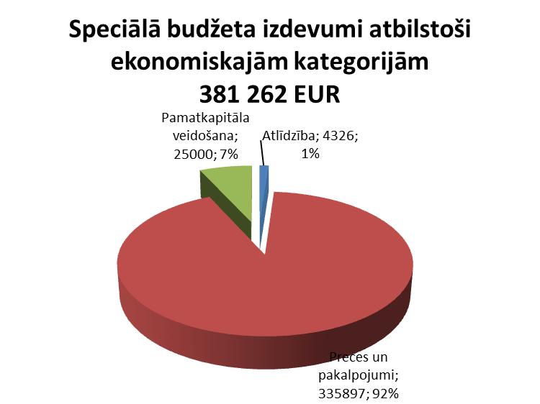

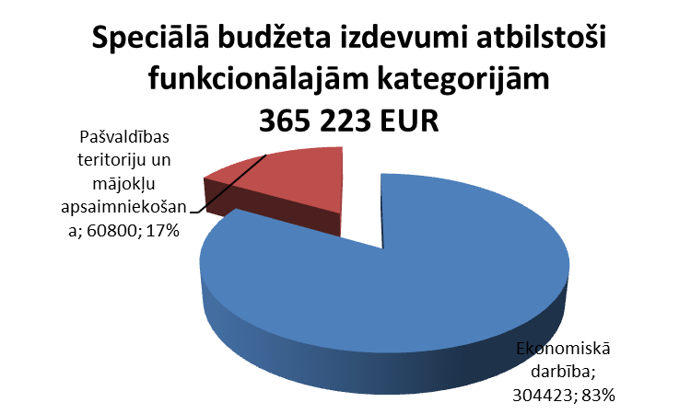

Domes priekšsēdētāja: Elita Eglīte

